傻瓜式教程
- 如果不想用ai自动创建知识库功能，忽略此教程，直接点击start按钮即可
- 首先必须安装conda或者anaconda，必须严格按照bilbil上的教程来
- 点击
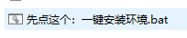
- 再点击

- 购买一些token，10元能用很久
https://platform.deepseek.com/usage
- 设置token
